“Розробка веб-застосунку "Управління кафедрами університету" з використанням Spring Framework”

Виконав Поперешняк Д.І.

# 1)Опис застосунку

Створений веб-застосунок для управління колекцією автомобілів базується на Java за допомогою фреймворка Spring Boot. Використовується вбудований сервер Tomcat, що дозволяє запускати додаток локально без необхідності налаштовувати сервер окремо. Для відображення веб-сторінок використовується шаблонізатор Freemarker, який дозволяє генерувати HTML-сторінки з динамічними даними. Додаток побудований на основі Spring MVC, що забезпечує обробку HTTP-запитів і відповідей.

# 2)Інструкція

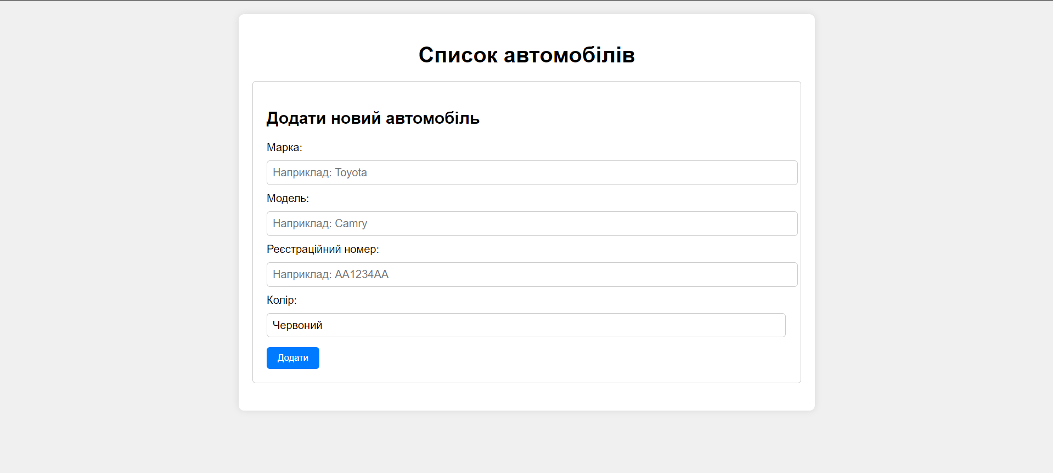

На головному екрані ми заповняємо надані поля відповідно до характеристик вашого ТЗ, та обираємо колір серед наданого списку.

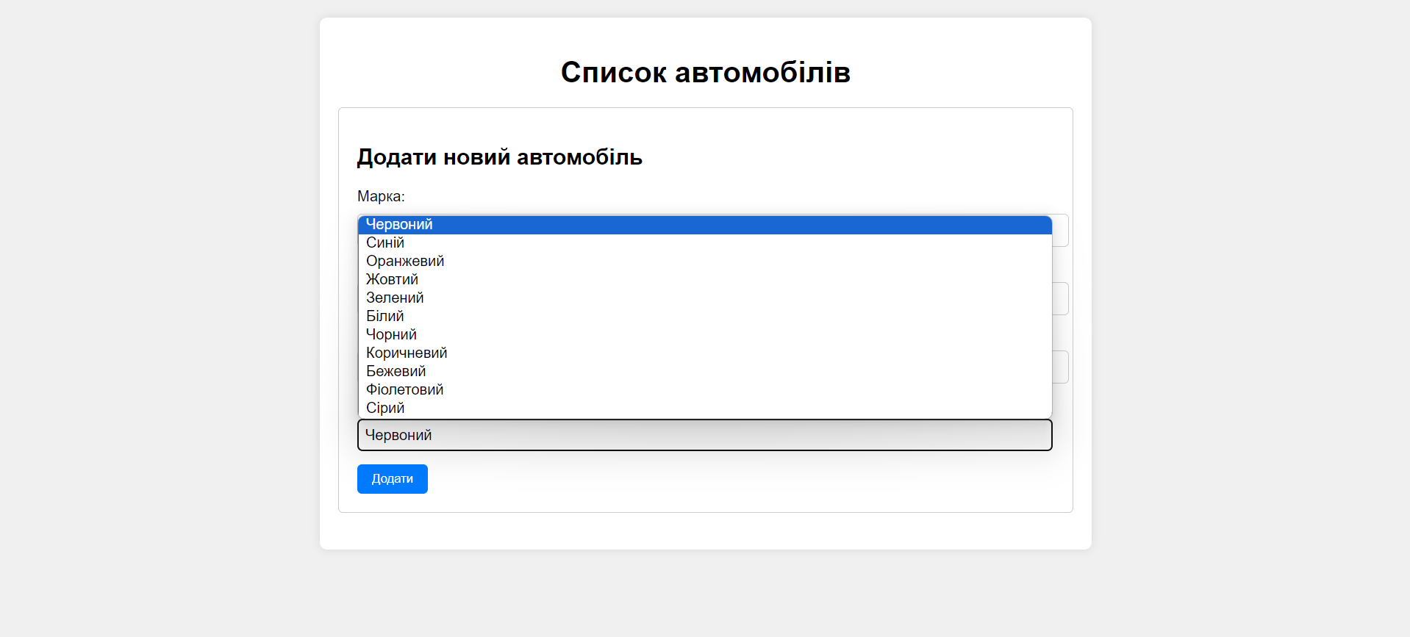

Далі натискаємо на кнопку нижче яка додасть автомобіль у список, та він відобразиться у списку вище з заголовком «Список автомобілів»

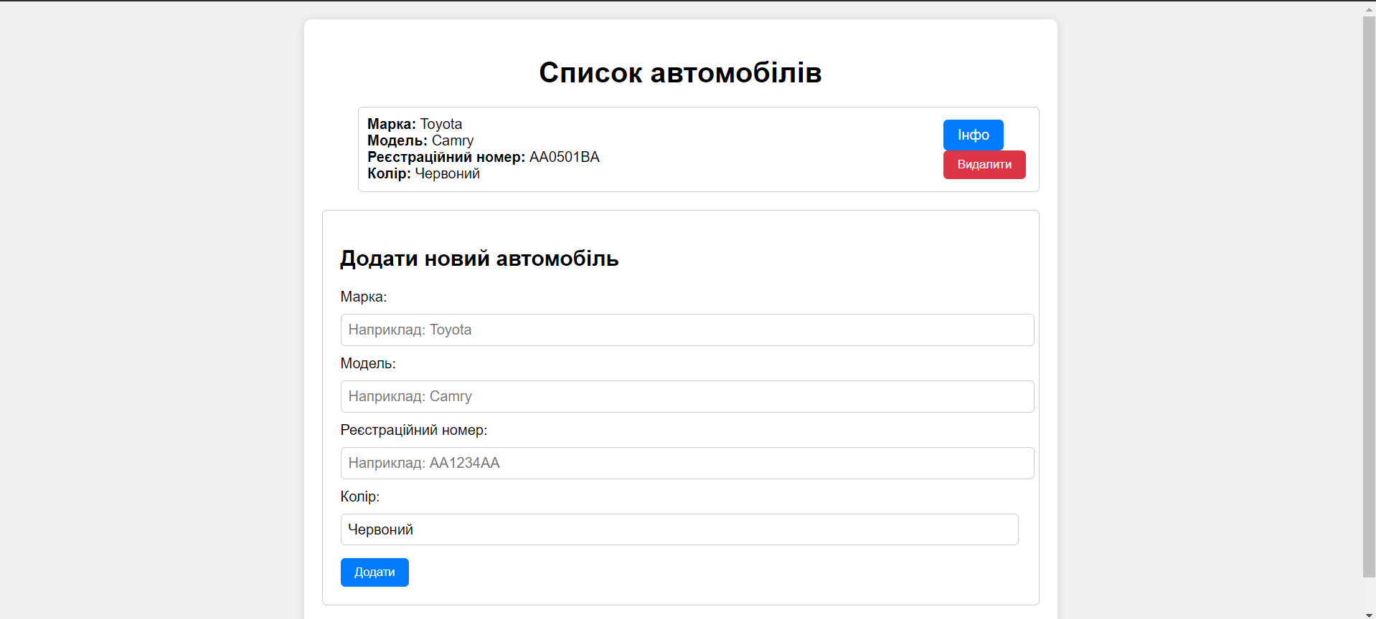

Ви можете додати ще один автомобіль або подивитись інформацію про наявний

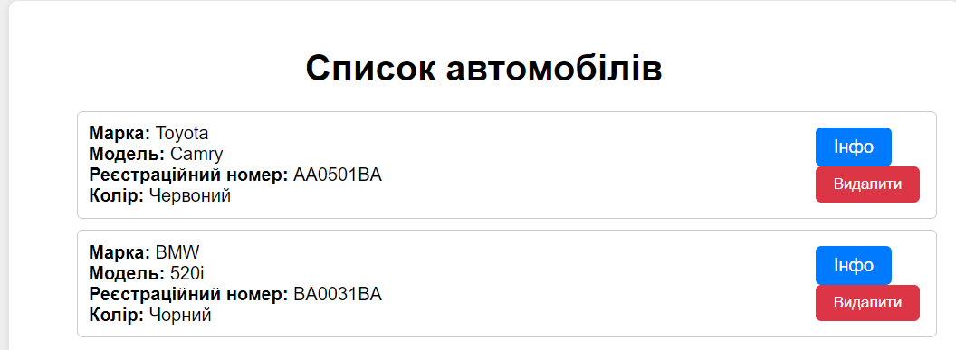

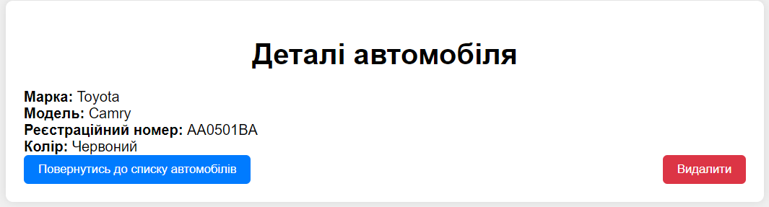

Також ми можемо видалити інформацію про автомобіль або з головного екрану або з інформації про авто, для видалення потрібно натиснути кнопку «Видалити», яку спеціально виділив в червоний колір, та потім натиснути підтвердження видалення.

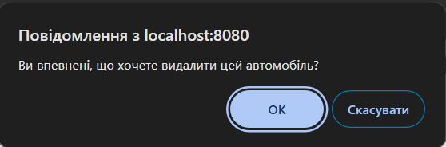

Після видалення автомобіля зі сторінки з інформацією про конкретний автомобіль нас повертає на головний екран, де вже відсутнє авто яке ми видалили.

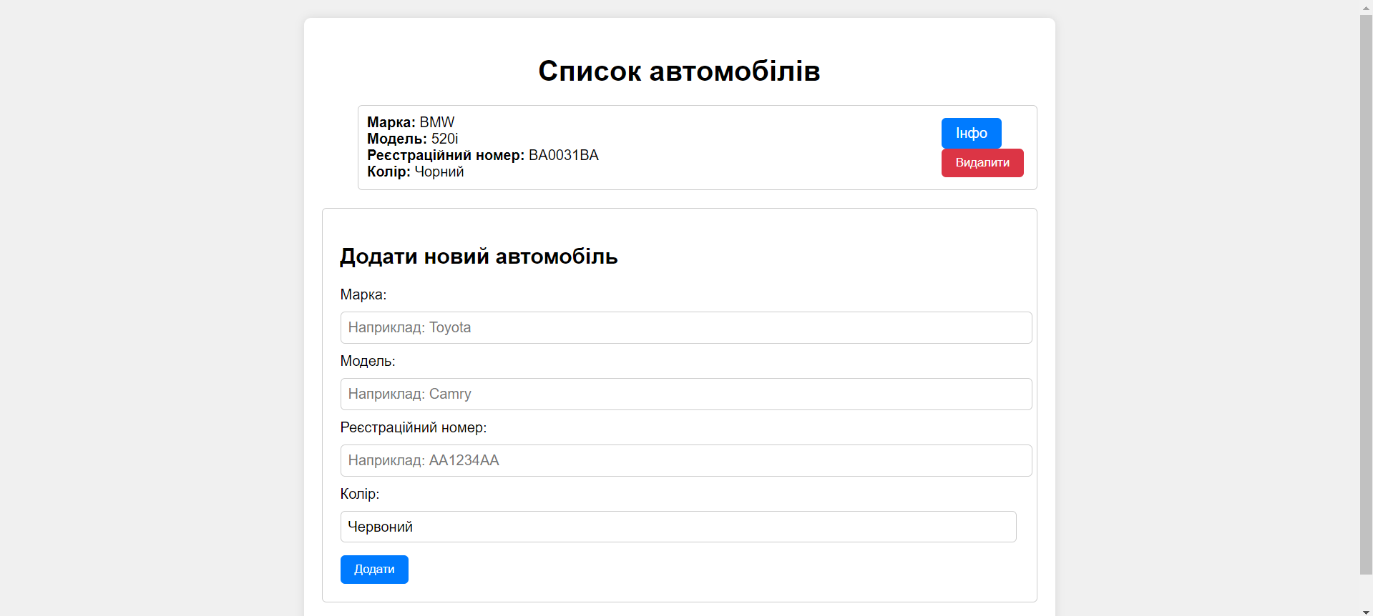

При видаленні автомобіля з головної сторінки нас так само запитають про підтвердження.

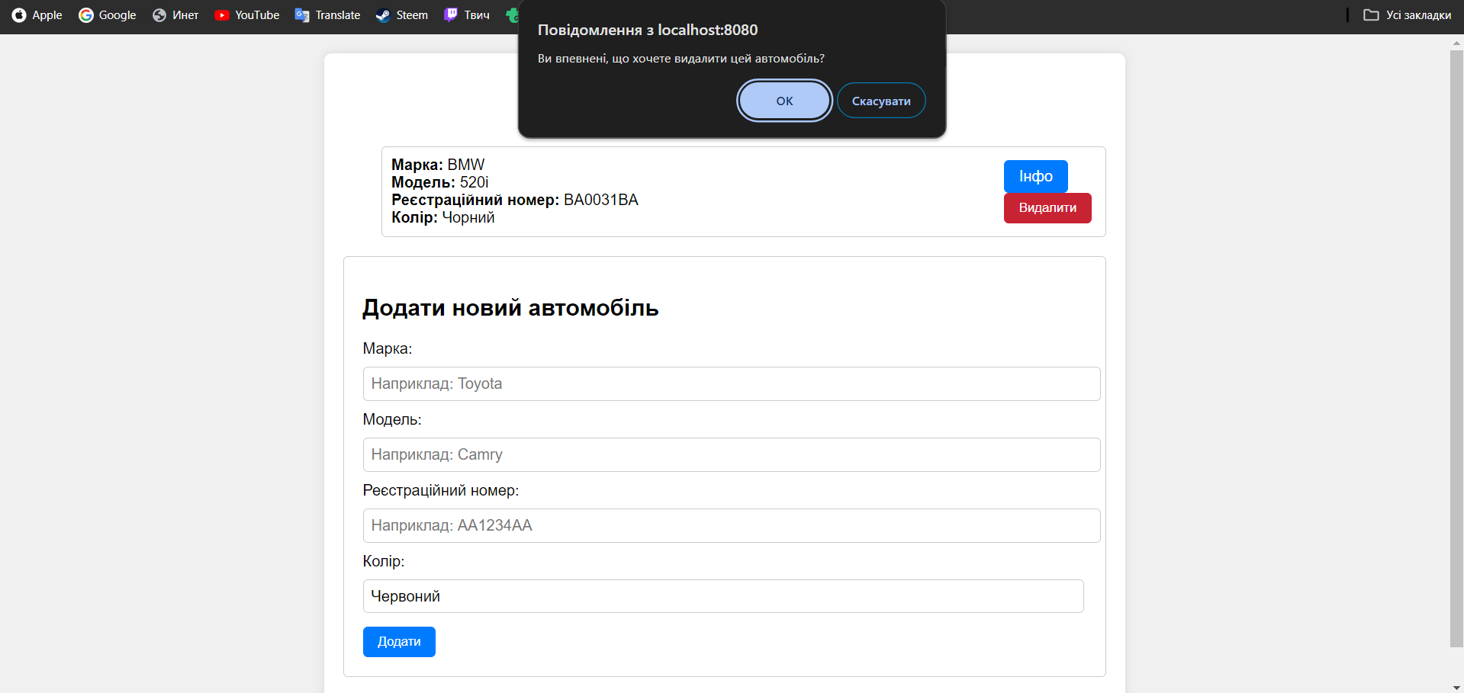

При підтверджені видалення сторінка швидко оновиться і буде вже без видаленого нами авто.

# 3)Висновок

У результаті розробки веб-застосунку для управління колекцією автомобілів з використанням Java та фреймворку Spring Boot було створено ефективний і простий у використанні інструмент. Використання Spring Boot дозволило швидко налаштувати середовище для розробки без зайвих труднощів, а вбудований сервер Tomcat спростив локальне тестування. Шаблонізатор Freemarker дозволив генерувати динамічні HTML-сторінки. Також ми використали стилізацію розмітки HTML-сторінки використовуючи звичайні стилі що б сторінка виглядала більш зручною у використанні та зрозумілішою для користувача.